Министерство науки и высшего образования Российской Федерации

Федеральное государственное бюджетное

образовательное учреждение высшего образования

«Комсомольский-на-Амуре государственный университет»

Факультет компьютерных технологий

Кафедра «Проектирование, управление и разработка информационных систем»

ЛАБОРАТОРНАЯ РАБОТА №5

по дисциплине «Алгоритмизация и программирование»

Вариант 2

Студент группы 3ИТб-1 Т.Е. Акименко

Преподаватель Е.Э. Шаповалов

2024

**Содержание**

1 Строки и файлы 3

1.1 Задание 3

1.2 Блок-схема 3

1.3 Текст программы 4

1.4 Результат 6

Заключение 8

Список использованных источников 9

1. Строки и файлы
   1. Задание

Написать программу, которая считывает текст из файла и выводит на экран только предложения, содержащие введенное с клавиатуры слово.

* 1. Блок-схема

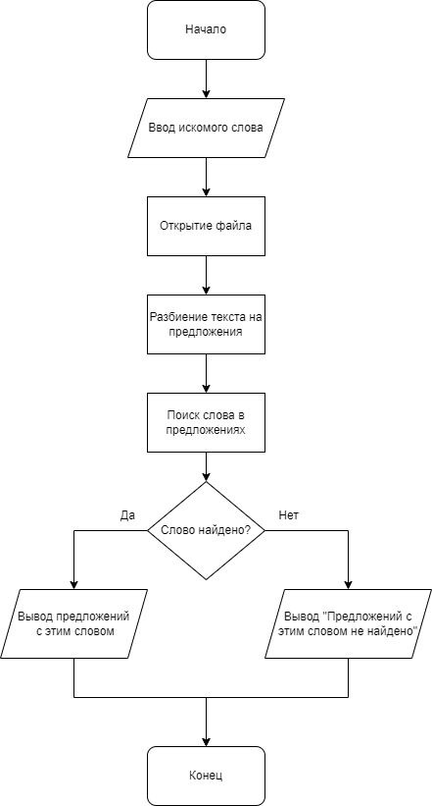

Рисунок 1 – Блок-схема поиска заданного слова в файле.

* 1. Текст программы

Листинг 1 – код файла ЛР-5.cpp

|  |
| --- |
| #include <iostream>  #include <fstream>  #include <sstream>  #include <vector>  #include <string>  #include <Windows.h>  #include <locale>  #include <codecvt>  #include <algorithm>    using namespace std;  // Функция для разделения текста на предложения  vector<string> splitIntoSentences(const string& text) {  vector<string> sentences;  stringstream ss(text);  string sentence;  char delimiter = '.';  while (getline(ss, sentence, delimiter)) {  sentence += delimiter;  sentences.push_back(sentence);  }  return sentences;  }  // Преобразование строки в нижний регистр  string toLower(const string& str) {  string lowerStr = str;  transform(lowerStr.begin(), lowerStr.end(), lowerStr.begin(), ::tolower);  return lowerStr;  }  // Удаление пунктуации из строки  string removePunctuation(const string& str) {  string result;  remove_copy_if(str.begin(), str.end(), back_inserter(result), ::ispunct);  return result;  }  // Функция для проверки, содержит ли предложение данное слово  bool containsWord(const string& sentence, const string& word) {  string lowerSentence = toLower(removePunctuation(sentence));  string lowerWord = toLower(word);  stringstream ss(lowerSentence);  string token;  while (ss >> token) {  if (token == lowerWord) {  return true;  }  }  return false;  }  int main() {  // Установка кодировки консоли для корректного отображения русского текста  SetConsoleCP(1251);  SetConsoleOutputCP(1251);  setlocale(LC_ALL, "RUS");  // Ввод слова для поиска  string searchWord;  cout << "Введите слово для поиска: ";  cin >> searchWord;  // Открытие файла для чтения в нужной кодировке  ifstream inputFile("test.txt");  inputFile.imbue(locale(".1251"));  if (!inputFile) {  cerr << "Ошибка открытия файла" << endl;  return 1;  }  // Чтение всего содержимого файла в строку  stringstream buffer;  buffer << inputFile.rdbuf();  string text = buffer.str();  // Разделение текста на предложения  vector<string> sentences = splitIntoSentences(text);  // Поиск и вывод предложений, содержащих введенное слово  cout << "\nПредложения, содержащие слово: " << searchWord << "\n" << endl;  bool found = false;  for (const string& sentence : sentences) {  if (containsWord(sentence, searchWord)) {  cout << sentence << endl;  found = true;  }  }  if (!found) {  cout << "Слово не найдено в тексте." << endl;  }  string answ;  cout << endl << "Повторить поиск? (1 - Да / 2 - Нет): " << endl;  cin >> answ;  if (answ == "1") {  return main();  }  else {  return 0;  }  } |

* 1. Результат

Результаты представлены на рисунке 3.

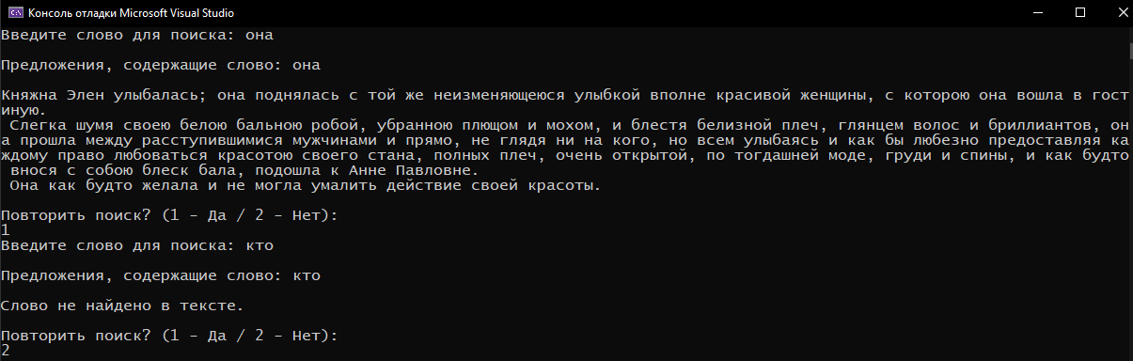

Рисунок 3 – Результаты программы.

Заключение

Результаты работы программы сходятся с поставленной задачей, следовательно, программа написана верно.

Список использованных источников

1. Павловская Т. А., C/C++. Структурное и объектно-ориентированное программирование: Практикум. / Т. А. Павловская. – СПб.: Питер, 2011. – 352 с.
2. РД ФГБОУ ВО «КнАГУ» 013-2016. Текстовые студенческие работы. Правила оформления : дата введения 2016-03-10. – Комсомольск-на-Амуре : ФГБОУ ВО «КнАГУ», 2016. – 55 с.